附件

重庆市投资项目审核备在线办理指南

- 平台入口及地址
- 浏览器：推荐使用谷歌和360浏览器极速模式；不推荐使用IE浏览器。
- 地址：http://zwfw.cq.gov.cn/icity/public/index
- 进入重庆市网上办事大厅（渝快办）点击【投资项目服务】。
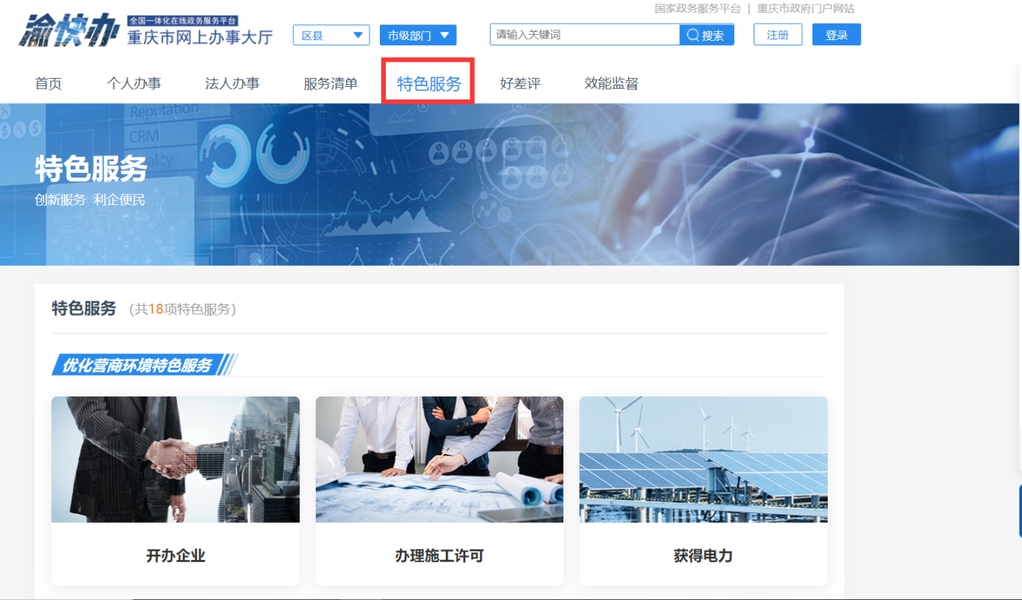
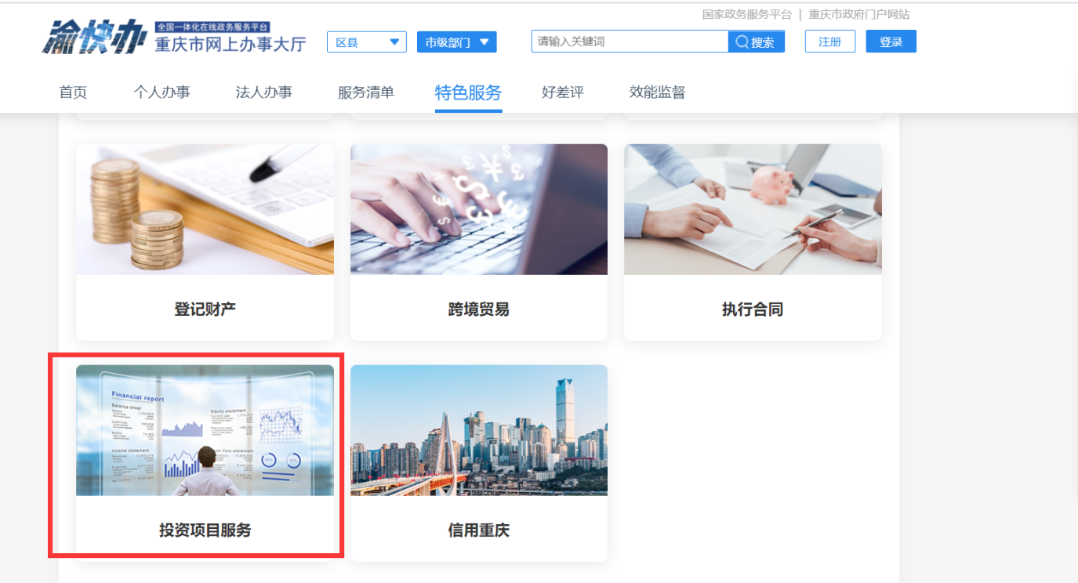
- 注册及登录
- 切换页面后显示下图，根据注册账号类型，选择个人用户或法人用户登录，输入账号和密码进入系统。

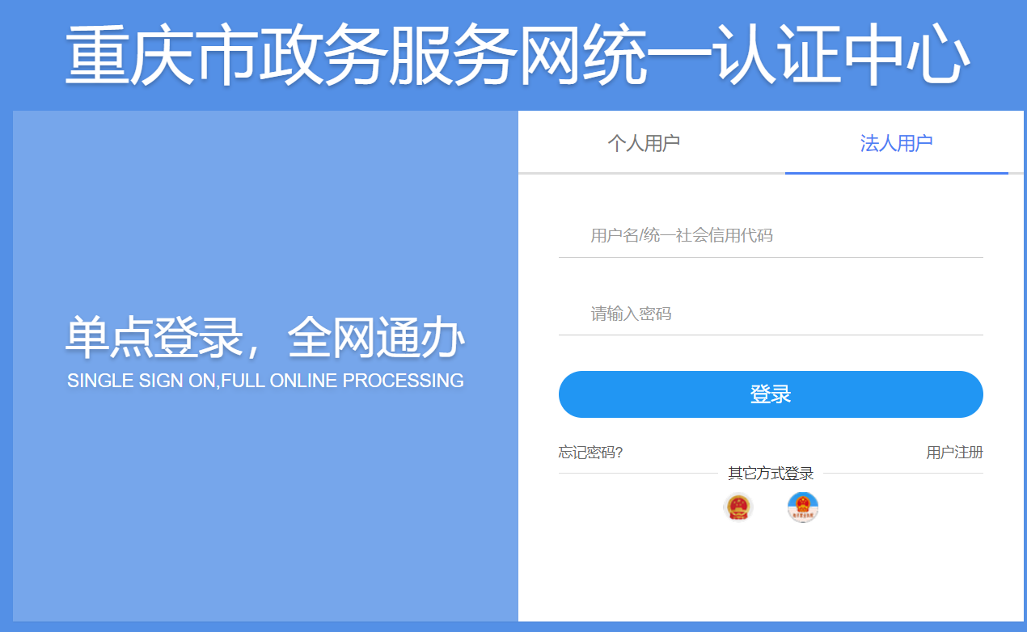
- 若未建立办事大厅账号的用户可点击用户注册（如上图），根据用户类型选择不同的账户类型，个人用户（个体工商户）点击个人用户注册，法人用户（企业用户）点击法人用户注册，然后根据相关提示完成注册，获取办事账号。
- 项目申报及赋码
- 项目赋码点击项目登记；
- 进行项目审核备申报的，点击“审批、核准、备案”按钮；
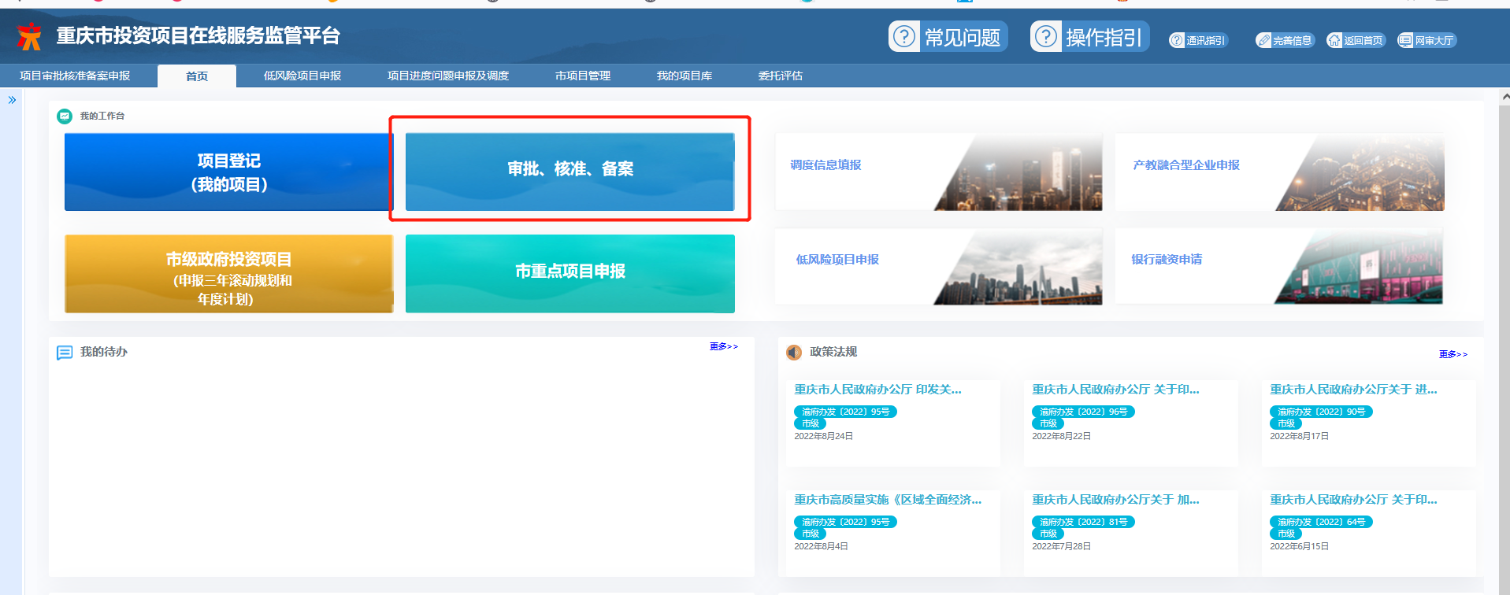
- 企业（个人）进行项目的备案和核准申报，点击“企业投资申报”按钮；
- 进行政府审批类投资项目申报的，点击“政府投资申报”按钮；
- 已获得相应发展改革委批复文件，需在平台中进行项目代码补领的，点击“项目补码”按钮。
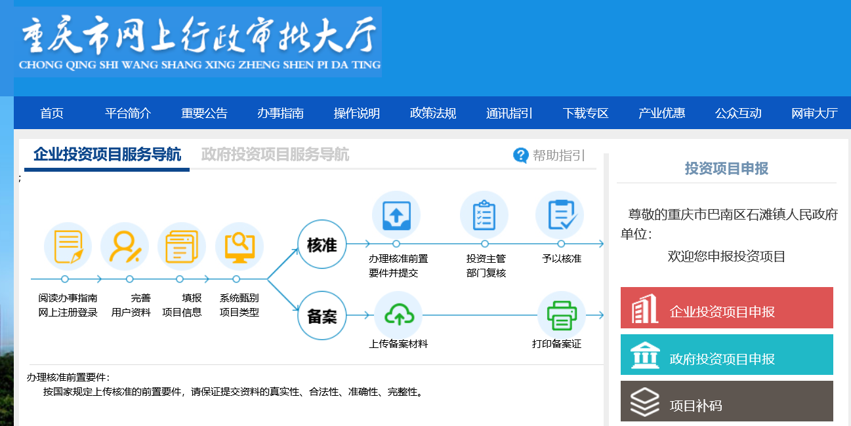
      - 企业投资项目填报
企业（个人）用户在填报区中点击“挑选我的项目”按钮，选定需申报的项目后，按要求填写投资项目基本信息并上传《重庆市企业投资项目核准和备案管理办法》（渝府发﹝2017﹞31号）规定的资料，系统将根据项目建设地址、建设内容、行业类别以及对应问题的选择等，对照《重庆市政府核准的投资项目目录》（渝府发﹝2017﹞18号），自动判断该项目类别（核准或备案），及审核方（项目所在区县投资主管部门或市级投资主管部门）。
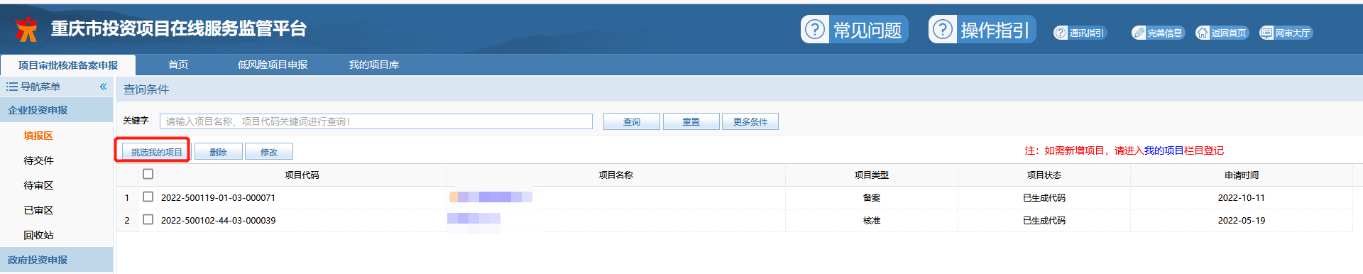
      - 政府投资项目填报
用户中根据申报的政府投资项目不同阶段进行填报：
1．立项环节点击“立项申报挑选项目”按钮，挑选需申报的项目后，进入投资项目填报页面；
2．可研环节点击“可研申报挑选项目”按钮，挑选需申报的项目后，进入页面后会根据用户的选择依次出现不同的提问项：
（1）此项目是否已经在本平台进行过立项或其他或补码填报？若选择“是”，输入当前账号、已申请并通过相关发展改革委审核的立项、其他或审批补码项目代码，点击“下一步”进入投资项目填报页；若选择“否”，则出现第二个提问项；
（2）项目是否纳入行业规划？若选择“是”，点击“下一步”进入投资项目填报页；若选择“否”，则对应系统后续提问如实作答。
3．概算环节点击“概算申报挑选项目”按钮，挑选需申报的项目后，进入页面后会根据用户的选择依次出现不同的提问项：
（1）此项目是否已经在本平台进行过立项或可研或其他或补码填报？若选择“是”，输入当前账号、已申请并通过相应发展改革委审核的立项、可研、其他或审批补码的项目代码，点击“下一步”进入投资项目填报页；若选择“否”，则出现第二个提问项；
（2）此项目是否纳入行业规划？若选择“是”，点击“下一步”进入投资项目填报页；若选择“否”，则对应系统后续提问如实作答。
4．其他特殊情况可点击“其他申报挑选项目”按钮，挑选需申报的项目后，进入投资项目填报页面。
按要求填写投资项目基本信息并上传相关附件，系统将根据项目单位性质和项目所在区县自动判断审核方（项目所在区县投资主管部门或市级投资主管部门）。
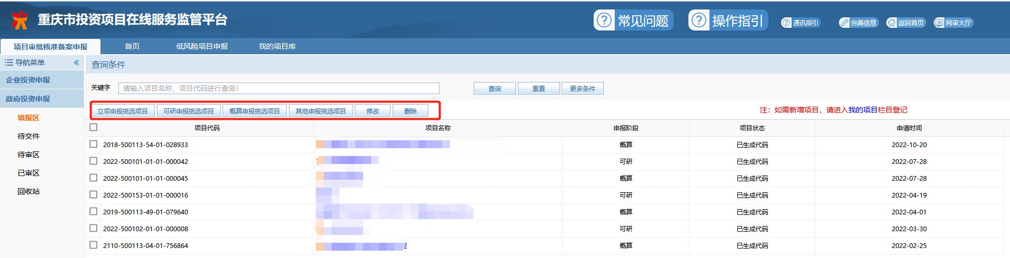
- 项目补码
企业（个人）已获得发展改革委的批复文件，需在平台中生成项目代码的，在“项目补码”填报区点击“挑选我的项目”按钮。根据获取的批复文件或备案证，填写完弹出框中的内容后，进入项目信息填报页，按要求填写投资项目基本信息并上传相关附件后，系统将自动分配给作出批复或备案的投资主管部门。
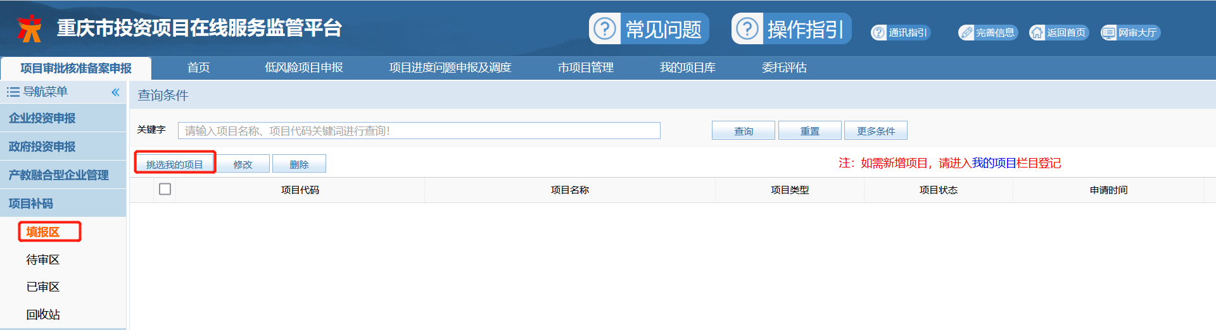
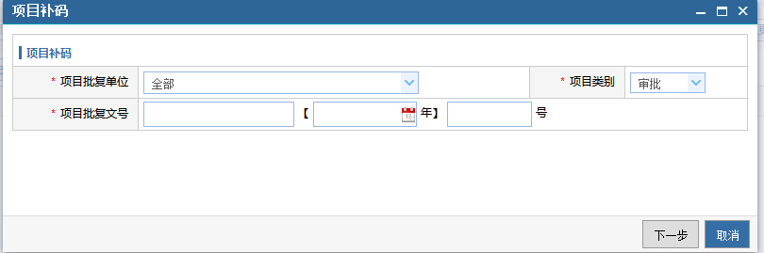
- PPP项目填报
企业（个人）用户在填报区中点击“新增并挑选项目”按钮，系统将弹出该企业（个人）用户对于社会信用代码申报的投资项目选择框，选中需要申报的PPP项目，并按要求完成项目信息填报，系统将自动分配给市级或区县投资主管部门审核。
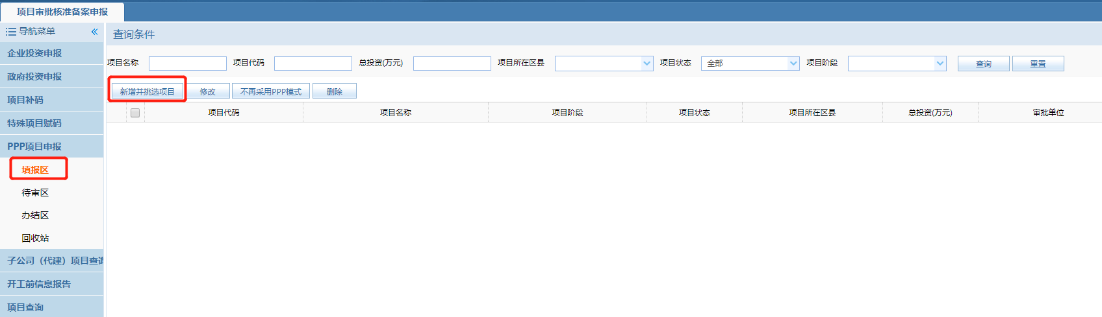
- 常见咨询问题汇总

关于项目接件
１．若投资项目进入待交件，说明企业（个人）申报的核准或审批项目已提交成功，但还未进行接件办理；企业（个人）可通过列表查看项目审查对应部门。
2．若此时企业（个人）发现申报的项目信息填写错误或审核的投资主管部门与实际不符，可勾选项目，点击撤回按钮，在填报区重新填报项目信息。
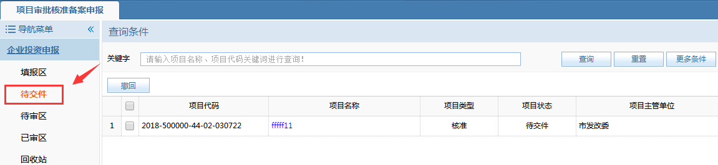

关于等待审核
1．若投资项目进入待审区，说明企业（个人）申报的项目已提交成功，投资主管部门将按规进行确认办理。
2．若此时企业（个人）发现申报的信息填写错误或审核的投资主管部门与实际不符，可勾选项目，点击撤回按钮，在填报区重新填报项目信息。
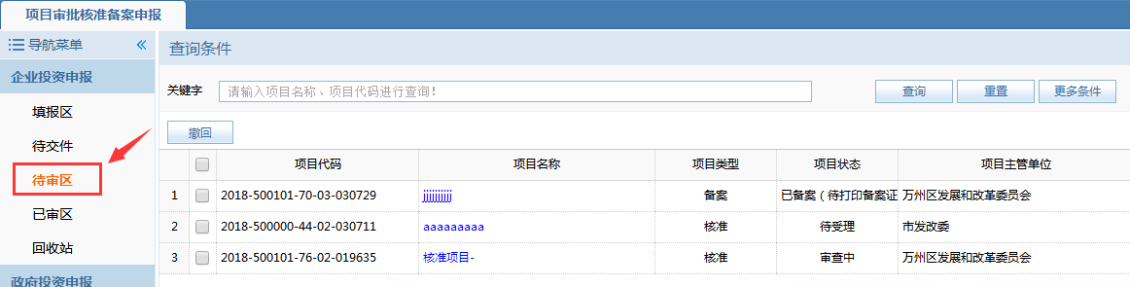

关于备案证打印或领取批复文件
1．若投资项目进入已审区，说明企业（个人）申报的投资项目已审核完毕，可通过项目状态查看。
2．若备案项目已由投资主管部门完成备案确认，企业（个人）需纸质备案证的，可在企业投资申报下的已审区中勾选项目，点击“打印备案证”。
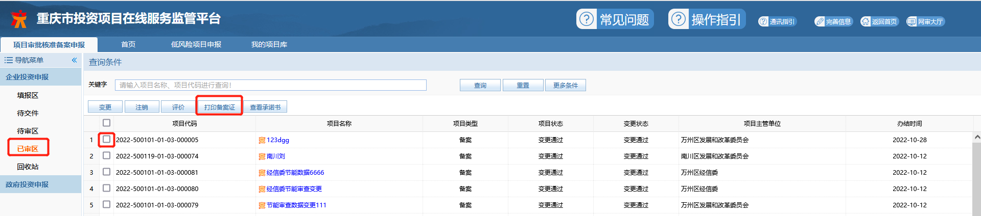
3．若核准或审批项目已由投资主管部门准予核准（审批），企业（个人）可前往投资主管部门领取核准（审批）文件或联系邮寄。
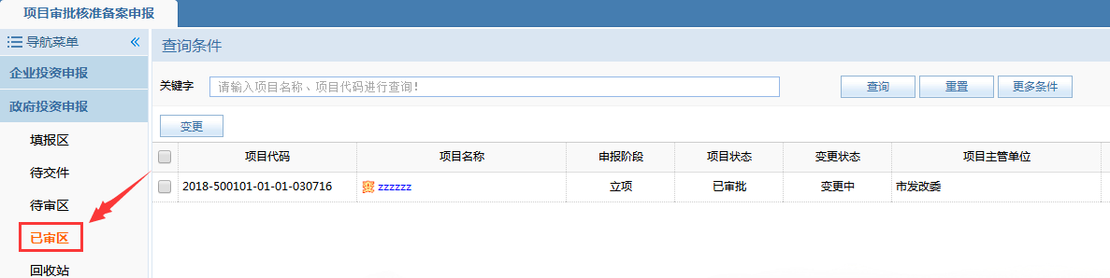

关于投资项目的变更
已通过投资主管部门审核的项目，因项目建设内容、投资金额、工期等发生改变，可在已审区中勾选需变更的项目并点击“变更”按钮，填写完联系人、电话和理由后，该项目会在填报区新生成一条与需变更项目相同项目代码及信息的项目，企业（个人）进入填报区中勾选此条项目并点击“修改”按钮，进入页面修改需变更的内容并上传需提交的变更材料后，项目进入待交件或待审区，企业（个人）按照前述对应环节操作即可。
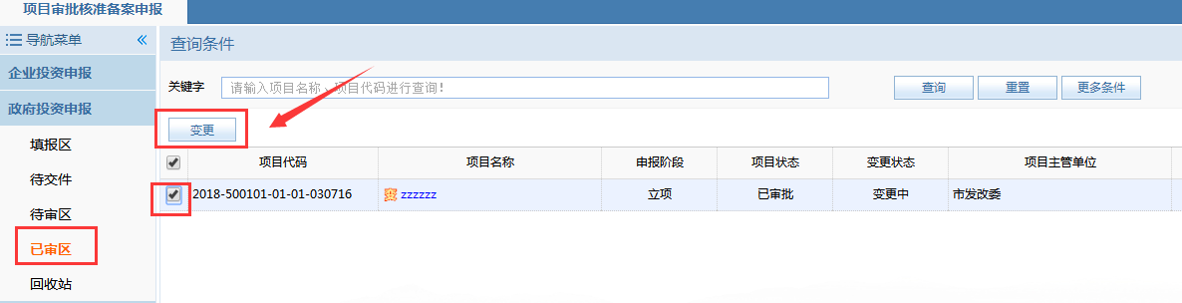

关于投资项目的注销
已通过投资主管部门备案或核准的项目，需要注销项目的，可在已审区中勾选需注销的项目并点击“注销”按钮，填写完联系人、电话和理由后，该项目会在填报区新生成一条与需注销项目相同项目代码及信息的项目，企业（个人）进入填报区中勾选此条项目并点击“提交”按钮后，项目进入待交区或待审区，企业（个人）按照前述对应环节操作即可。
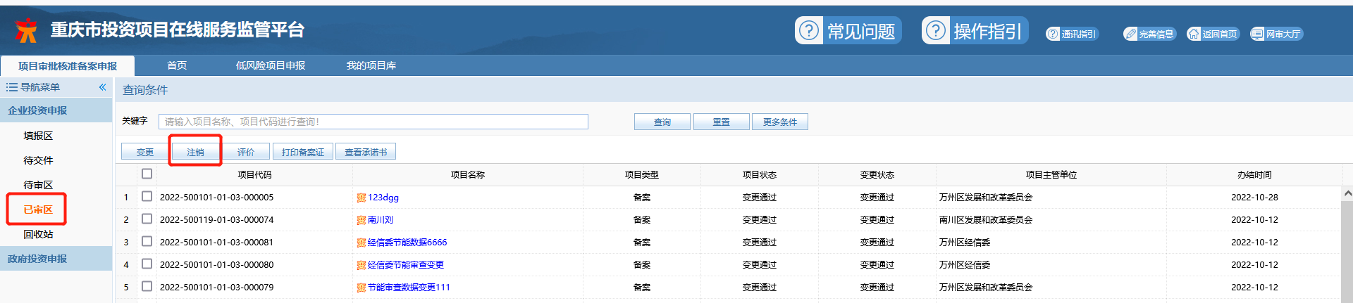
- 基本操作按钮简介
挑选我的项目按钮：用于新项目申报；
修改按钮：用于对新增但未提交审核的项目进行修改；
删除按钮：用于删除选中的项目；
打印备案证按钮：用于对申报通过的备案项目生成备案证；
撤回按钮：用于对已提交但未审核的项目，撤回至填报区重新填报信息。
变更按钮：用于对已审核通过，但需要变更部分信息，且需保留原项目代码并重新审核的项目。
注销按钮：用于对已审核通过的项目申请注销。
清空按钮：用于对回收站中的项目进行清空删除。
下一步按钮：用于项目填报过程中下一环节的跳转。
保存按钮：用于保存当前填报的内容。
提交按钮：用于将填报完整的项目提交给对应部门审核。
立项申报挑选项目按钮：用于新增政府投资项目的立项；
可研申报挑选项目按钮：用于新增政府投资项目的可研审批，可通过审核通过的立项、其他项目代码申报；
概算申报挑选项目按钮：用于新增政府投资项目的概算审批，可通过审核通过的立项、其他或可研的项目代码申报；
其他申报挑选项目按钮：用于新增政府投资项目除立项、可研或概算审批外的申报；
操作指引按钮：用于查看系统操作手册；
完善信息按钮：用于完善企业（个人）用户信息；
返回首页按钮：用于返回重庆市投资项目在线服务监管平台的行政审批大厅页面；
网审大厅按钮：用于返回重庆市网审大厅页面

